TRABAJO PRÁCTICO Nº 4

Contenidos: Subphylum Crustacea 1: Morfología externa general
Clases: Branchiopoda, Ostracoda y Maxillopoda
Objetivos:
- Reconocer las características principales del Subphylum Crustacea y de las clases analizadas
- Valorar la importancia de los grupos tratados, tanto por su diversidad como por su importancia para el hombre.
- Practicar el uso de claves de identificación.

Actividades:
- Morfología externa
1.1- Observe un especímen de “langostino” y reconozca las características morfológicas externas generales de los crustáceos: tagmas, caparazón, apéndices cefálicos: ojos, anténulas, antenas, mandíbulas, primeras y segundas maxilas; tórax: maxilípedos, pereiópodos; abdomen: pleópodos, gonópodos, urópodos.
1.2- Identifique las estructuras en los esquemas y rotule las flechas.
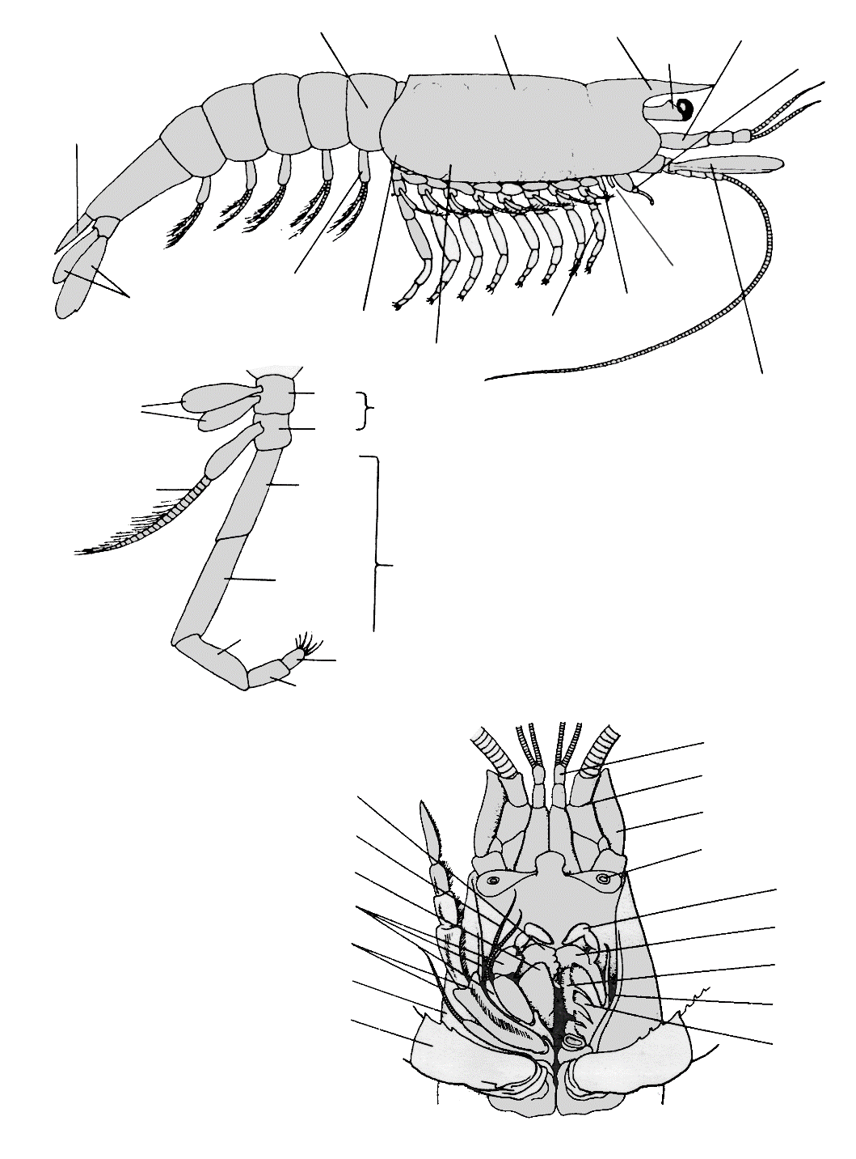

2
3
4
8
5
6
7
9
1
10
11
12
13
14
15
16
17
18
10
19
20
21
22
23
24

1:
2:
3:
4:
5:
6:
7:
8:
9:
10:
11:
12:
13:
14:
15:
16:
17:
18:
19:
20:
21:
22:
23:
24:

19.3- Dibuje una larva Nauplius e indique sus características morfológicas diagnósticas.

- Clase Branchiopoda
2.1- Con los conocimientos adquiridos en la clase teórica, identifique los especímenes presentados hasta nivel de orden.
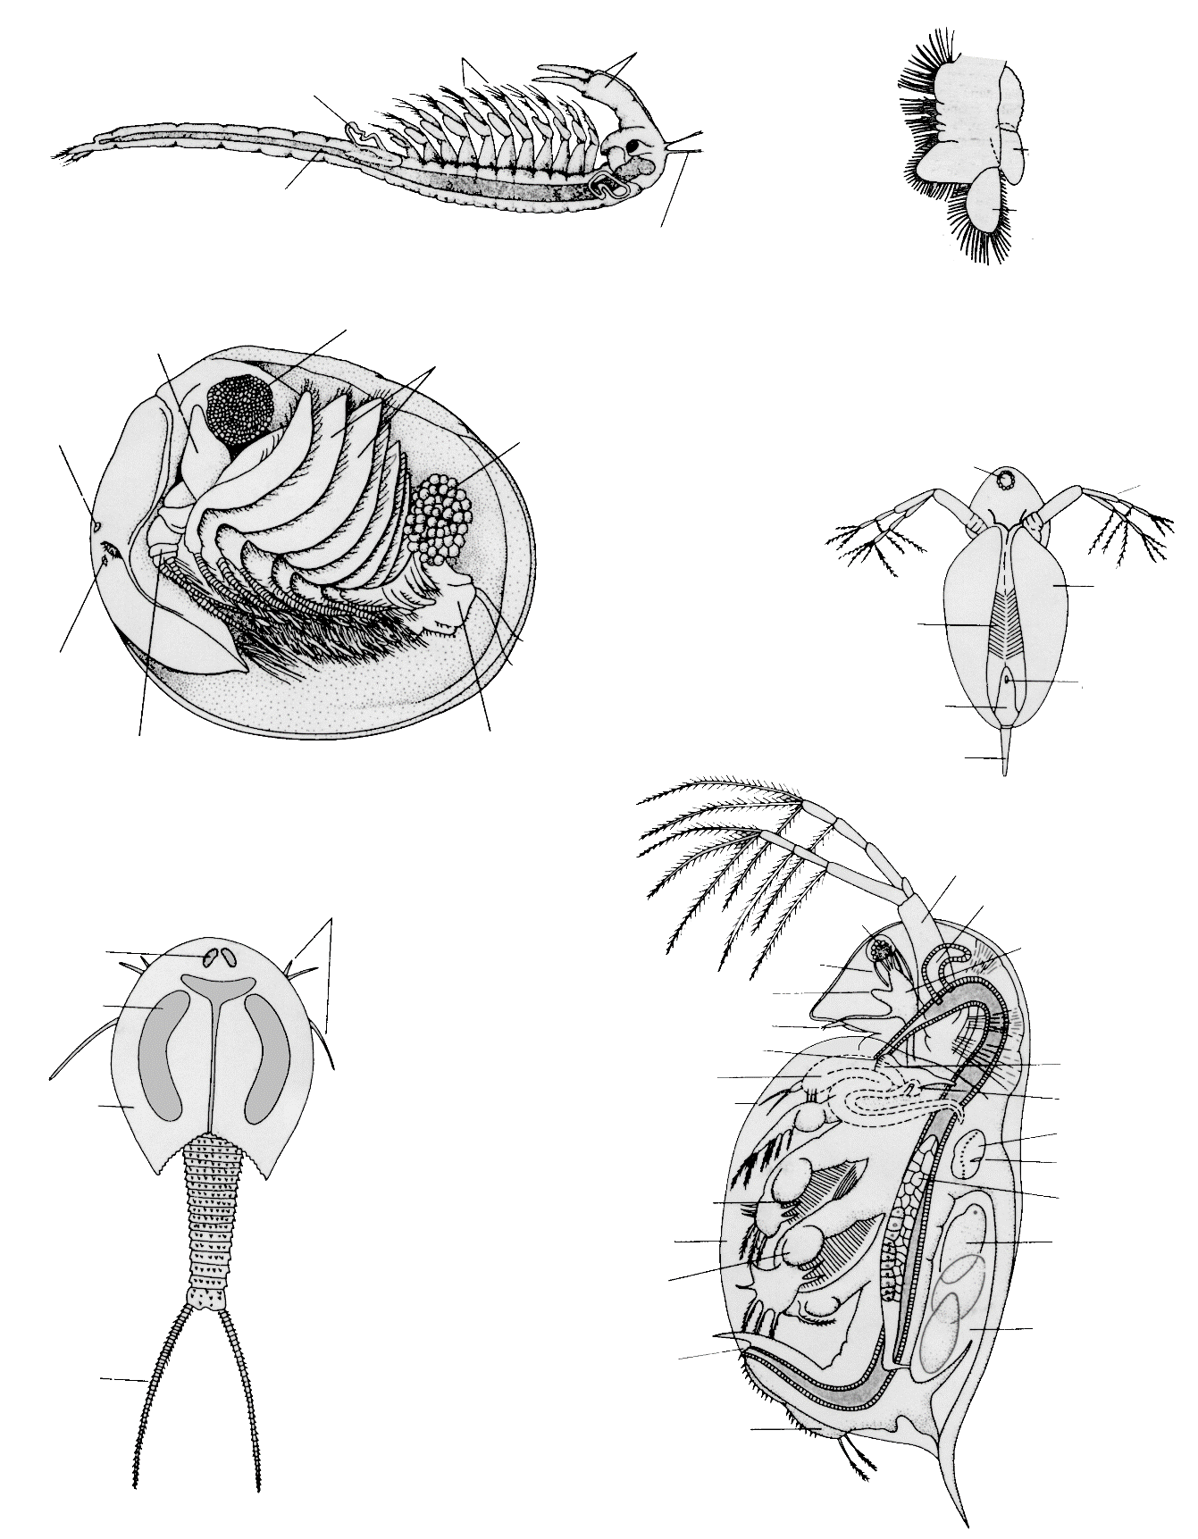
2.2- Reconozca los caracteres morfológicos externos que permiten su identificación y rotule los esquemas. Realice los dibujos necesarios.

|
|

2.3- Indique para cada ejemplo: hábitat, forma de vida y tipo de alimentación.

- Clase Ostracoda
3.1- Con los conocimientos adquiridos en la clase teórica, reconozca las características morfológicas que permiten la identificación de especímenes de la Clase Ostracoda.
3.2- Rotule el esquema y realice los dibujos necesarios.
3.3- Indique: hábitat, forma de vida y tipo de alimentación.

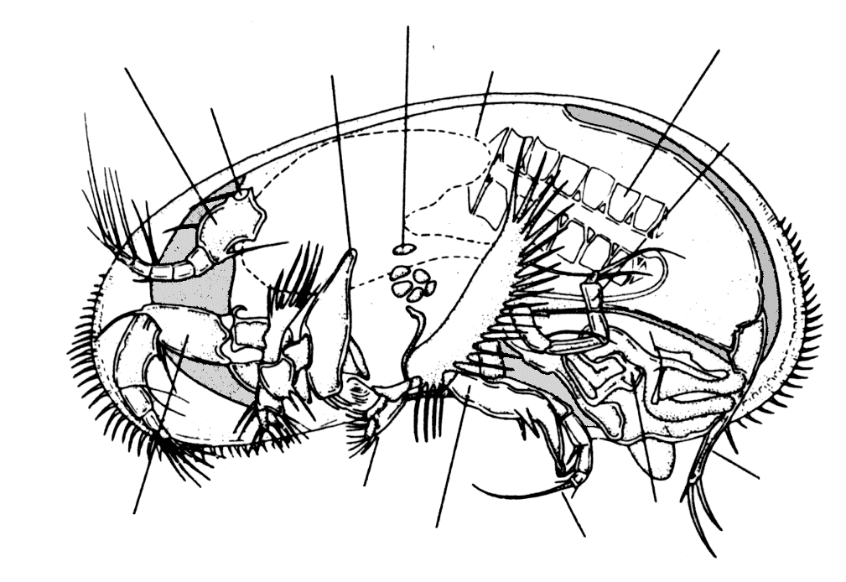
1
3
2
4
5
6
7
8
9
10
11
12
12
1:
2:
3:
4:
5:
6:
7:
8:
9:
10:
11:
12:
13:

4.- Clase Maxillopoda:
4.1 Subclase Copepoda
4.1.1- Reconozca los caracteres morfológicos externos que permiten su identificación y rotule los esquemas. Realice los dibujos necesarios.
4.1.2- Con la clave siguiente, identifique los especímenes presentados hasta nivel de orden, e indique hábitat, forma de vida y tipo de alimentación de cada ejemplo identificado.

A- Cuerpo anterior oval, englobando al pereiópodo 5. Cuerpo posterior sin apéndices. Antena 1 con más de 20 artejos, en el macho la derecha es prensil (geniculada). P5 del macho asimétrica, en la hembra reducida. Tres a cinco setas furcales apicales de longitud smilar. Gonoporo par y ventral en la hembra, sin receptáculo seminal; un saco ovígero; gonoporo único lateral en el macho. Primer segmento torácico libre (no unido al cefalón). Figuras 1,2 y 3 ................................ CALANOIDEA
A’- Cuerpo piriforme o vermiforme………………………….………………………………………..B
B- Cuerpo piriforme. A 1 de 8 a 18 artejos. P1 a P4 semejantes, bi o triarticuladas. Dos sacos ovígeros. Figuras 1,2 y 3 ………………………………………………………...... CYCLOPOIDEA
B`- Cuerpo vermiforme. A 1 cortas, de menos de 10 artejos. Patas nadadoras diferentes entre sí. Un saco ovígero. Dos setas furcales apicales en cada rama. Figuras 1, 2 y 3 ................ …………………………………………………………………………………HARPACTICOIDEA

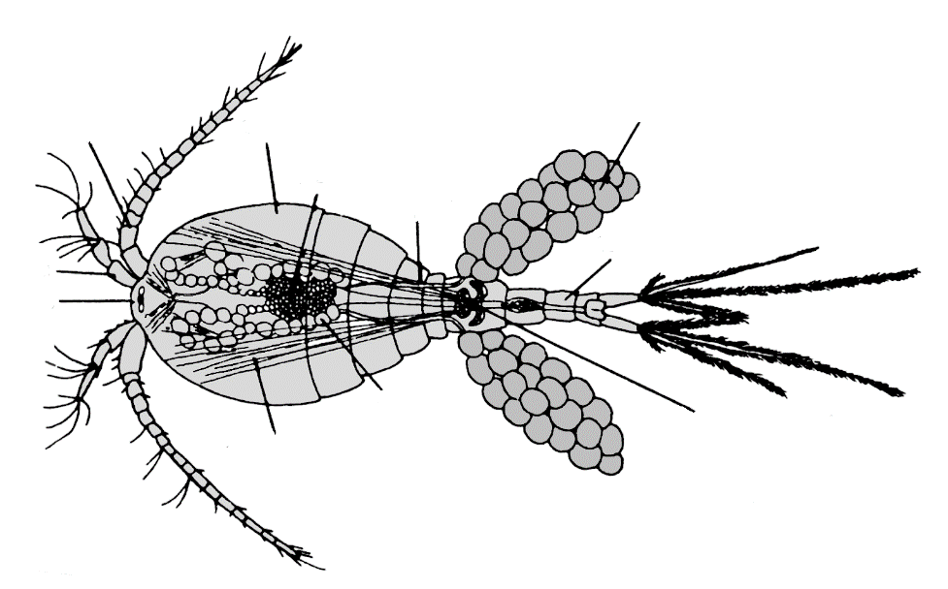
1
2
3
4
5
7
6
8
9
10

1:
2:
2:
4:
5:
6:
7:
8:
9:
10:

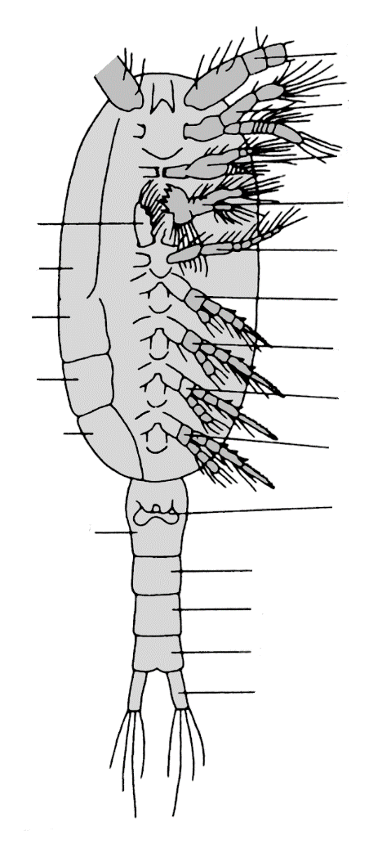

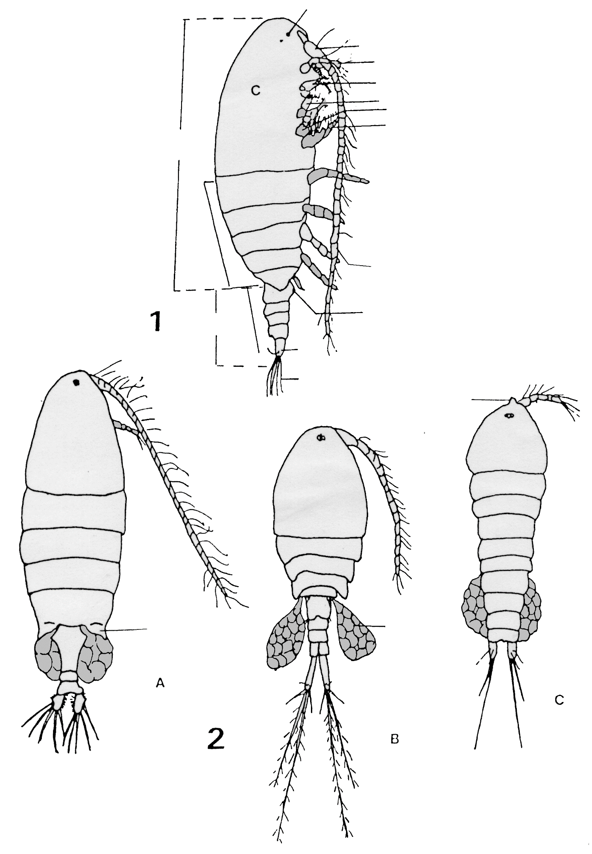
Copépoda
1- Morfología de un copépodo. 2- Órdenes de Copepoda de aguas continentales: A: Calanoida; B: Cyclopoida; C: Harpacticoida.

1
2

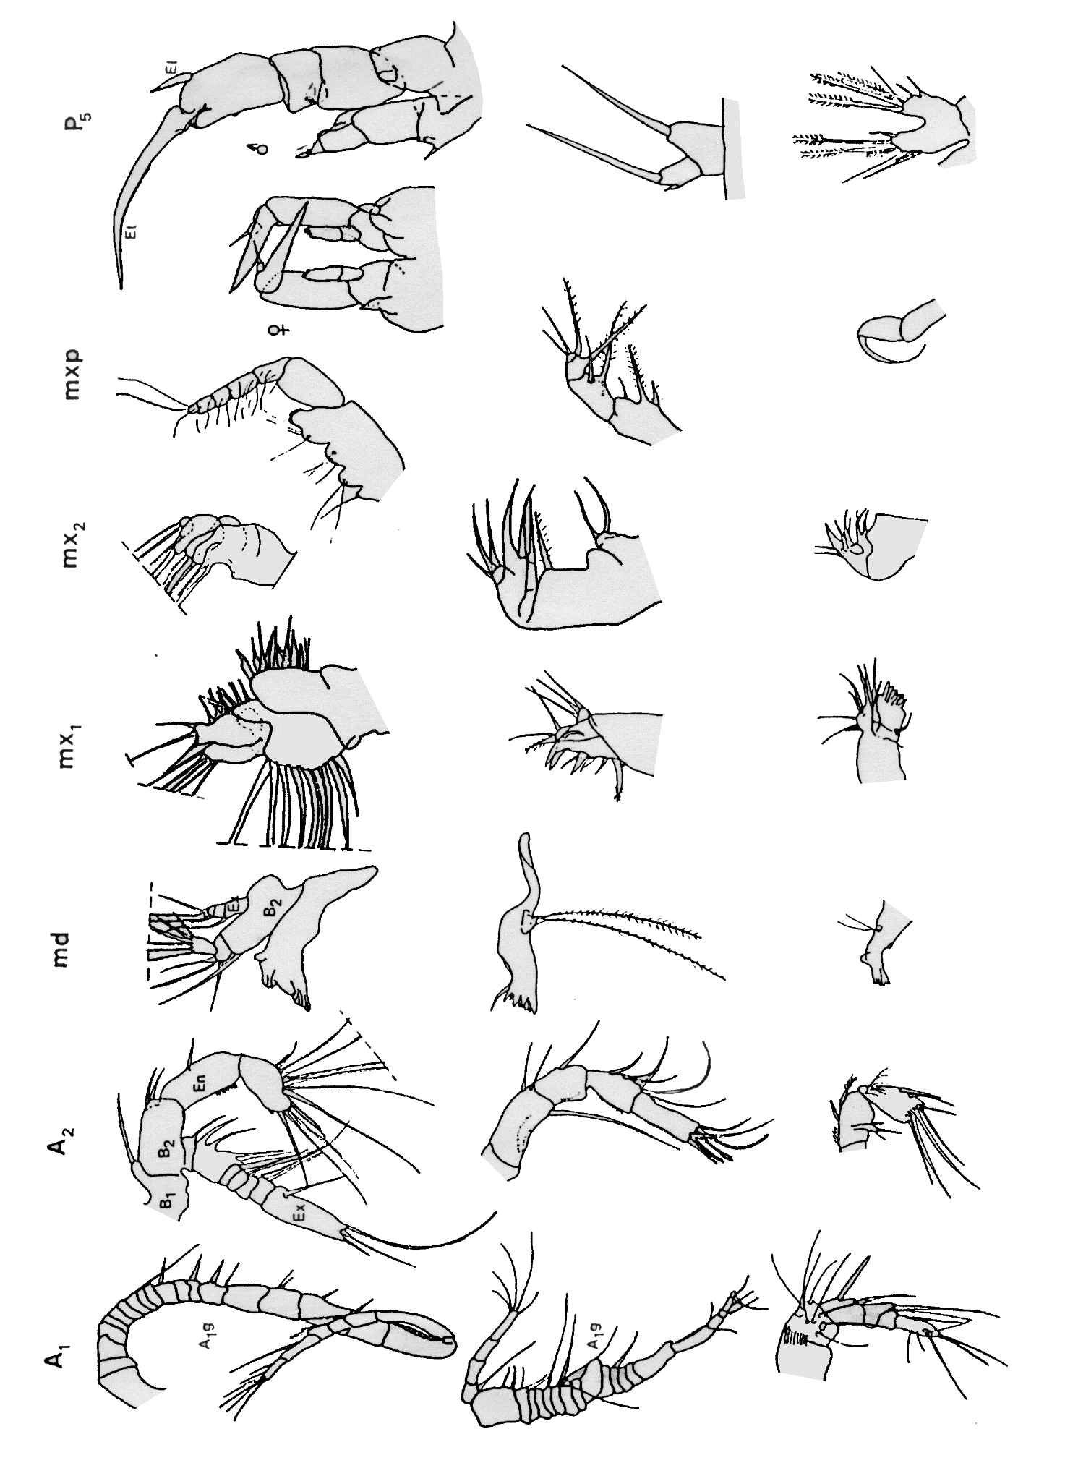
CALANOIDA CYCLOPOIDA HARPACTICOIDA

Apéndices cefálicos y P₅ de los órdenes de Copepoda. A₁g: anténula geniculada; El: espina lateral; Et: espina terminal.
4.2 Subclase Branchiura
4.2.1- Observe el espécimen presentado y reconozca los caracteres morfológicos externos de la Clase. Rotule el esquema.
4.2.2- Con la clave siguiente identifique el espécimen hasta nivel de género e indique: hábitat, forma de vida y tipo de alimentación.

- Con un par de ganchos esclerotizados (Fig. 2) ……………………………….....................… Dolops
A’- Con un par de ventosas o acetábulos …………………………………………….…..………... B

- Con un aguijón preoral; anténulas y antenas bien desarrolladas, anténulas con gancho lateral agudo y varias espinas; ventosas con varillas radiales de sostén; con papilas abdominales (Fig. 1) …………………………….......................................................................................……….. Argulus
B’- Con una papila preoral; anténulas y antenas reducidas; anténulas con gancho lateral romo, sin espinas; ventosas sin varillas radiales de sostén; sin papilas abdominales ……………. Dipteropeltis
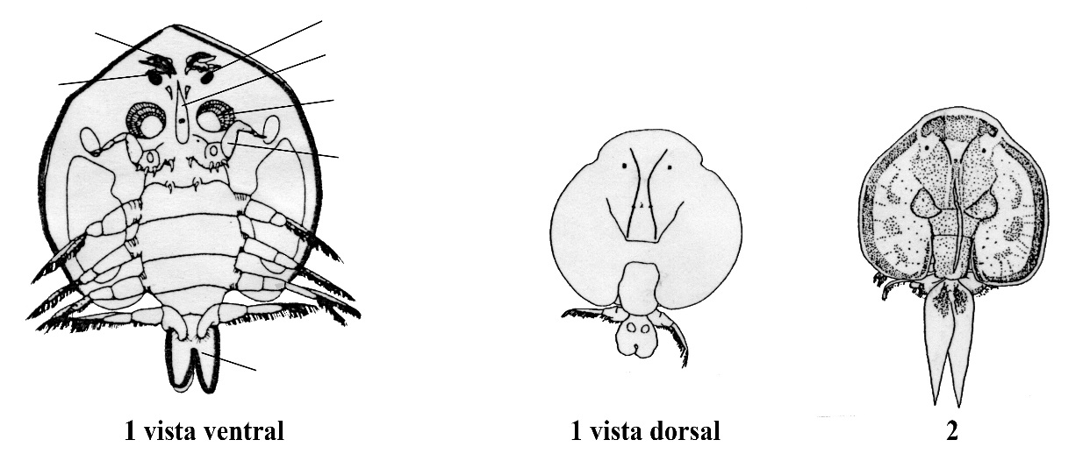

4.3 Subclase Cirripedia

4.3.1- Observe especímenes del Orden Thoracica, reconozca los caracteres morfológicos externos de la Subclase y rotule los esquemas.
4.3.2- Identifique los especímenes hasta nivel de suborden e indique: hábitat, forma de vida y tipo de alimentación de cada ejemplo.

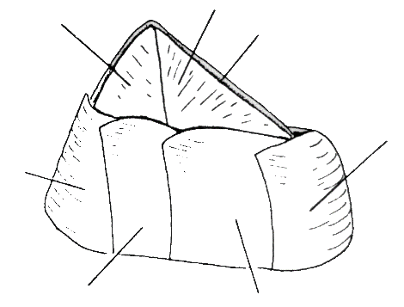
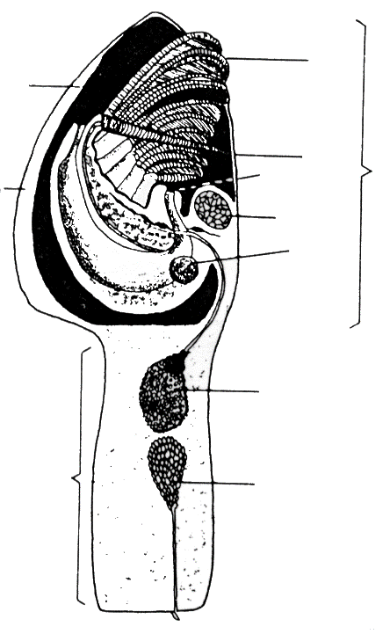

1:
2:
3:
4:
5:
6:
7:
8:
9:

3
1
2
4
5
6
7
8
9

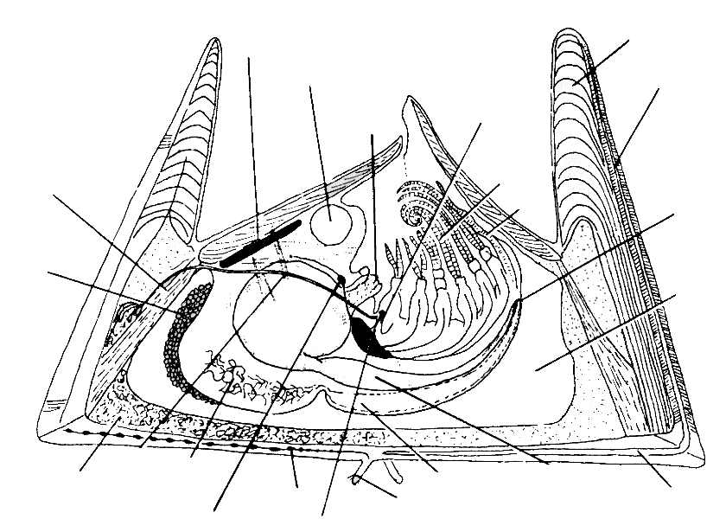
1:
2:
3:
4:
5:
6:
7:
8:
9:
10:
11:
12:
13:
14:
15:
16:
17:
18:
19:
20:
3
1
2
4
5
6
7
8
9
10
11
12
13
14
15
16
17
18
19
20

